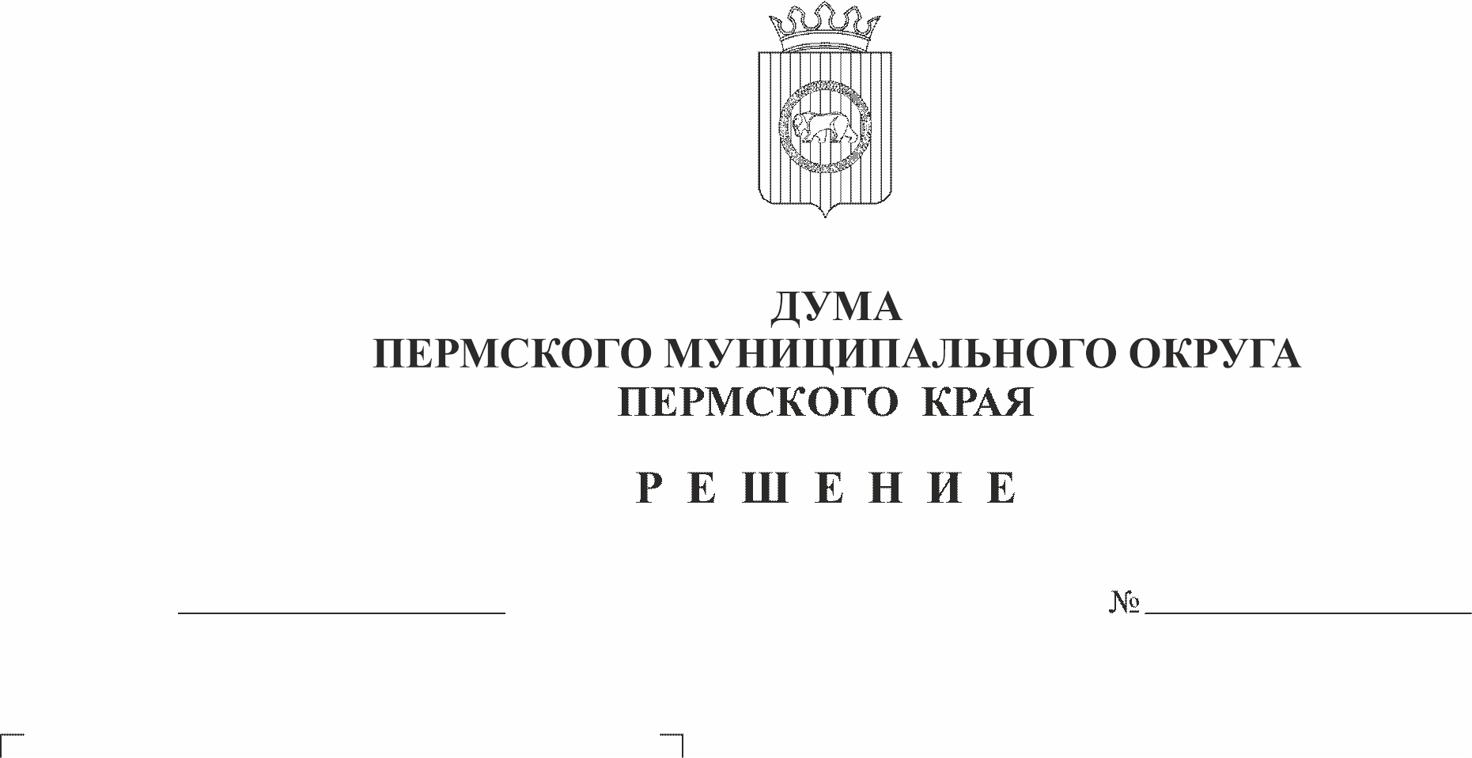
О внесении изменений в типовое положение о территориальном органе администрации Пермского муниципального округа Пермского края, утвержденное решением Думы Пермского муниципального округа Пермского края
153
20.04.2023
от 15 декабря 2022 г. № 66
В соответствии с частью 3 статьи 41 Федерального закона от 06 октября 2003 г. № 131-ФЗ «Об общих принципах организации местного самоуправления в Российской Федерации», пунктом 1 части 2 статьи 25, частью 4 статьи 32 Устава Пермского муниципального округа Пермского края
Дума Пермского муниципального округа Пермского края РЕШАЕТ:
1. Внести в типовое положение о территориальном органе администрации Пермского муниципального округа Пермского края, утвержденное решением Думы Пермского муниципального округа Пермского края от 15 декабря 2022 г. № 66 (в редакции от 28 декабря 2022 г. № 97 и от 16 февраля 2023 г. № 111), следующие изменения:
1.1. Подпункт 3.1.3.7 подпункта 3.1.3 пункта 3.1 раздела 3 изложить в следующей редакции:
«3.1.3.7. согласовывает размещение вывесок и указателей, не содержащих сведений рекламного характера.
Проводит мероприятия по выявлению вывесок, не соответствующих стандартным требованиям к вывескам, установленным правовыми актами Пермского муниципального округа, и не зафиксированных в паспорте внешнего облика объекта капитального строительства (колерном паспорте) в установленном порядке;»;
1.2. Подпункт 3.1.3.8. подпункта 3.1.3. пункта 3.1. раздела 3 изложить в следующей редакции:
«3.1.3.8. участвует в присвоении адресов объектам адресации, изменении, аннулировании адресов, присвоении наименований элементам улично-дорожной сети (за исключением автомобильных дорог федерального значения, автомобильных дорог регионального или межмуниципального значения), наименований элементам планировочной структуры, изменении, аннулировании таких наименований, размещении информации в государственном адресном реестре;
1.3. Подпункт 3.1.6.2 подпункта 3.1.6 пункта 3.1 раздела 3 изложить в следующей редакции:
«3.1.6.2. обеспечивает сбор и внесение информации, необходимой для отчетов в системах, связанных жилищно-коммунальным комплексом;»;
1.4. Подпункт 3.1.6.9 подпункта 3.1.6 пункта 3.1 раздела 3 изложить в следующей редакции:
«3.1.6.9. в отношении сетей и иных объектов электро-, тепло-, газо-, водоснабжения и водоотведения:
- обеспечивает функционирование, за исключением капитального ремонта и реконструкции, в отношении сетей и иных объектов, находящихся в собственности Пермского муниципального округа, при отсутствии данной обязанности ресурсоснабжающей организации;
- контролирует функционирование сетей и иных объектов на подведомственной территории.
При проведении аварийно-восстановительных работ обеспечивает население временно отсутствующим ресурсом в сроки, предусмотренные законодательством Российской Федерации, при отсутствии данной обязанности ресурсоснабжающей организации;»;
1.5. Подпункт 3.1.6 пункта 3.1 раздела 3 дополнить подпунктом 3.1.6.9(1) следующего содержания:
«3.1.6.9(1) согласовывает технические условия на перенос, размещение инженерных сетей, а также проектные решения (схемы) на их размещение, с направлением копий технических условий в уполномоченные органы Администрации;»;
1.6. Подпункт 3.1.6.10 подпункта 3.1.6 пункта 3.1 раздела 3 изложить в следующей редакции:
«3.1.6.10. проводит работу по выявлению бесхозяйных объектов электро-, тепло-, газо-, водоснабжения и водоотведения, определяет организации, сети которых непосредственно соединены с бесхозяйными объектами, обеспечивает своевременное информирование функционального органа, ответственного за постановку на учет бесхозяйных объектов и обеспечивает функционирование данных объектов при отсутствии обязанности ресурсоснабжающей организации;»;
1.7. Подпункт 3.1.6 пункта 3.1. раздела 3 дополнить подпунктом 3.1.6.17 следующего содержания:
«3.1.6.17. организует создание мест накопления и осуществляет накопление отработанных ртутьсодержащих ламп для потребителей, в том числе в случаях, когда организация таких мест накопления не представляется возможной в силу отсутствия в многоквартирных домах помещений для организации мест накопления;»;
1.8. Подпункт 3.1.6 пункта 3.1. раздела 3 дополнить подпунктом 3.1.6.18 следующего содержания:
«3.1.6.18. организует работу по включению сведений о местах накопления отработанных ртутьсодержащих ламп в федеральной государственной информационной системе учета и контроля за обращением с отходами I и II классов опасности (ФГИС ОПВК) и заключению договора с федеральным оператором.»;
1.9. Подпункт 3.1.7.1 подпункта 3.1.7 пункта 3.1 раздела 3 изложить в следующей редакции:
«3.1.7.1. осуществляет дорожную деятельность в отношении переданных в оперативное управление автомобильных дорог в соответствии с действующим законодательством Российской Федерации и нормативно-технической документацией, за исключением проектирования, строительства, реконструкции, капитального ремонта и ремонта автомобильных дорог в случае привлечения расходов из бюджетов других уровней бюджетной системы Российской Федерации, за исключением обследования мостов;»;
1.10. Подпункт 3.1.7.2 подпункта 3.1.7 пункта 3.1 раздела 3 изложить в следующей редакции:
«3.1.7.2. осуществляет мероприятия по выявлению и информированию уполномоченного органа Администрации о наличии бесхозяйных автомобильных дорог и дорожных объектов, необходимости разработки проектов планировки территорий и проектов межевания территории, изъятия земельных участков под автомобильными дорогами и дорожными объектами;»;
1.11. Подпункт 3.1.7 пункта 3.1 раздела 3 дополнить подпунктом 3.1.7.3(1) следующего содержания:
«3.1.7.3(1) выдает технические условия на благоустройство территории, за исключением социальных объектов и многоквартирных домов, направляет информацию в уполномоченный орган Администрации для включения в реестр технических условий;»;
1.12. Подпункт 3.1.7 пункта 3.1 раздела 3 дополнить подпунктом 3.1.7.12(1) следующего содержания:
«3.1.7.12(1) согласовывает проведение геолого-разведывательных работ;»:
1.13. Подпункт 3.1.7.16 подпункта 3.1.7 пункта 3.1 раздела 3 изложить в следующей редакции:
«3.1.7.16. осуществляет содержание мест погребения, за исключением мест погребения, расположенных на земельных участках, закрепленных за муниципальными учреждениями, созданными как специализированная служба по вопросам похоронного дела на территории Пермского муниципального округа;»
1.14. Подпункт 3.1.7 пункта 3.1. раздела 3 дополнить подпунктом 3.1.7.19. следующего содержания:
«3.1.7.19. организует проведение мероприятий, направленных на выявление и ликвидацию очагов произрастания особо опасных сельскохозяйственных растений (в том числе борщевика Сосновского) на земельных участках, находящихся в муниципальной собственности, и (или) земельных участках, государственная собственность на которые не разграничена.»;
1.15. Подпункт 3.1.18. пункта 3.1. раздела 3 дополнить подпунктом 3.1.18.6. следующего содержания:
«3.1.18.6. организует проведение учёта объектов озеленения территорий общего пользования и ведёт реестр озелененных территорий Пермского муниципального округа.».
2. Поручить главе муниципального округа - главе администрации Пермского муниципального округа Пермского края В.Ю. Цветову осуществить действия по государственной регистрации изменений в учредительные документы Гамовского, Кондратовского, Кукуштанского, Култаевского, Лобановского, Сылвенского, Усть-Качкинского, Фроловского, Юговского, Юго-Камского территориальных управлений администрации Пермского муниципального округа Пермского края.
3. Опубликовать (обнародовать) настоящее решение в бюллетене муниципального образования «Пермский муниципальный округ» и разместить на официальном сайте Пермского муниципального округа Пермского края в информационно-телекоммуникационной сети Интернет (www.permraion.ru).
4. Настоящее решение вступает в силу со дня его официального опубликования (обнародования).

Председатель Думы
Пермского муниципального округа Д.В. Гордиенко

Глава муниципального округа -
глава администрации Пермского
муниципального округа В.Ю. Цветов

